Тема «НАСЕКОМЫЕ»
с 18.05-22.05.2020 г.
подготовительная группа
Воспитатели: Колесникова Ю.В., Толоманенко Е.Л.

- Почитайте с детьми рассказы о насекомых и ответьте на вопросы

Зачем пчёлы танцуют?
У медоносной пчелы есть семья. Она называется рой. Сестрицы - пчёлы живут дружно. Найдёт пчела много мёда, остальным расскажет.
Она же не умеет говорить! Только жужжит. Верно, говорить не умеет, зато умеет тан Пчелкин танец простой. Она летает по кругу или по восьмёрке, громко жужжит и виляет брюшком. Как будто говорит:
- Я нашла много мёда! Летите за мной поскорее.
Вопросы.
- Почему пчёлку называют медоносной?
- Как называется пчелиная семья?
- Как пчёлка передаёт информацию другим пчёлам?
- Назови пчелу ласково.
- Как назвать очень большую пчелу, очень маленькую?..
- Чьи крылья у пчелы?

Бабочки
Бабочки – красота природы. Их много вокруг. Окраска бабочек разная. Это радует наши глаза.
Бабочки бывают маленькие и большие. Их тело покрыто мелкими чешуйками.
Бабочки питаются нектаром цветов. Они пьют его хоботком. Весной, когда цветов ещё мало, бабочки пьют сок берёзы или клёна.
Вопросы
- Какого цвета бабочки?
- Какого они размера?
- Чем покрыто тело бабочек?
- Чем питаются бабочки?

Божья коровка
Небольшой жук божья коровка известен всем. У неё есть два жёстких и прочных крыла жёлтого, оранжевого или красного цвета с чёрненькими точками. А под ними прячутся мягкие крылышки.
Верхние крылья для защиты. Нижние крылья для полёта. Надо божьей коровке полететь, верхние крылья поднимаются, нижние расправляются, и жук летит.
Не обижай божью коровку. Она – верный друг и помощник. В саду и в теплицах на растениях поселяются вредители – тли. Тли высасывают соки из листьев. Листья засыхают, сворачиваются и опадают.
А божья коровка поедает тлей, спасая растения. Божью коровку разводят специально и выпускают на огороды. Там она борется с тлями, помогая людям.
Вопросы.
- Зачем божьей коровке разные крылья?
- Что ест жук?
- Чем вредят тли растениям?

Муха
Муху знают все. Она вредная и назойливая. Жужжит, жужжит.
У мухи шесть ног и четыре крыла.
Крылья прозрачные. Два передних крыла для полёта. Задние крылья для равновесия в полёте. Они называются жужальца.
На ногах у мухи есть липучки. Они помогают мухе ползать даже вверх ногами.
Муха переносит разные болезни. Она ползает везде, и к лапкам прилипает грязь с микробами. Проползёт муха по чистому месту и оставит на нём микробов.
Вопросы.
- Где живёт муха?
- Какие у мухи крылья?
- Почему муха может ползать вверх ногами?
- Почему муха переносит разные болезни?
- Назови муху ласково.
- Как назвать очень большую муху, очень маленькую?..

Комар
Отгадай загадку: "Серый. С двумя крыльями. Летит - звенит. Больно кусается." На голове у комара усы и хоботок. Комар звуков не издаёт. Звон идёт от комариных крыльев. Летит комар, а крылья тонко дребезжат. Получается звон.
Мы не любим комаров. Усядется комар на человека или животное, хоботком проткнёт кожу и кровь пьёт. Под кожу попадёт ядовитая комариная слюна. Из-за этого яда место укуса долго чешется. Комары летят на тепло. Вечерами и ночью тёплых животных найти проще. Кусают нас только комарихи. А комары пьют цветочный нектар. Их хоботки очень тонкие. Толстую кожу человека и шкуру животного они не прокусят.
Вопросы
Сколько крыльев у комара?
- Какой звук издаёт комар, когда летит?
- Откуда этот звук?
- Чем питаются комары?
- Как комары находят кого укусить?
- Почему место укуса долго зудит и чешется?
- Назови комара ласково.
- Как назвать очень большого комара, очень маленького?..
- Чьи крылья у комара?

- Давайте поиграем
Игра с мячом «Бывает-не бывает»
Бабочка стрекочет? (Нет. Она никакого звука не издает)
Кузнечик жужжит? (Нет. Он стрекочет)
Стрекоза прыгает, как пружинка? (Нет. Прыгает кузнечик.).
Муравей живет в улье? (Нет. В улье живут пчелы.)
Пчелы строят муравейник? (Нет. Муравейник строят муравьи.)
Божья коровка собирает нектар с цветов? (Нет. Нектар с цветов собирают пчелы.)
Комар ловит птиц? (Нет. Птицы ловят комаров.)

Игра «Запомни насекомых»
Прослушай внимательно, повтори по памяти:
- Жук, бабочка, оса, пчела
- Муха, кузнечик, паук, шмель

Игра «Четвертый лишний»
Муха, муравей, грач, пчела.
Стрекоза, жук, гусеница, собака.
Паук, голубь, синица, сорока.
Бабочка, паук, муха, комар.
Муха, моль, пчела, гусеница.

Игра «Назови ласково»
Комар — комарик
Жук – жучок
Пчела – пчелка
Усы – усики
Лапы – лапки
Голова – головка
Муравей — муравьишка
Муравейник – муравейничек
Муха – мушка
Стрекоза – стрекозка

Игра «Сосчитай» (согласование существительных с числительными в роде, числе)
Один комар, три комара, пять комаров.
(муравей, кузнечик, таракан, клоп, муха, стрекоза, червяк, оса, шмель, пчела, божья коровка, жук, улитка)
Составить предложение из слов :
Цветок, села, на, бабочка.
По, ветка, ползает, гусеница.
Листок, под, жук, спрятался.
Червяк, из, выползает, земля.
Через, перепрыгнул, кузнечик, кочка.
Паутина, муха, в, попалась.
- Читаем детям о насекомых
А.Л. Барто «Жук»
В. Бианки «Приключение муравьишки».
И.А. Крылов «Стрекоза и муравей».
А. Барто «Мы не заметили жука».
К.Чуковский «Тараканище».
А.А.Усачев «Божья коровка»
К.Чуковский «Муха-цокотуха».

- Проводим муравья домой.
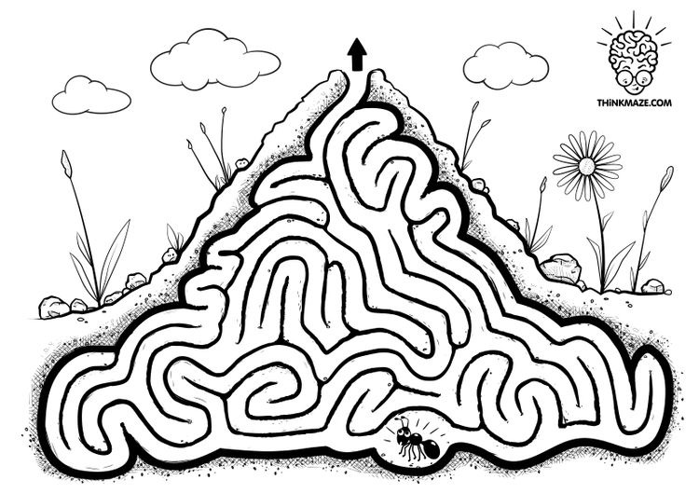

5.Аппликация «Бабочка»
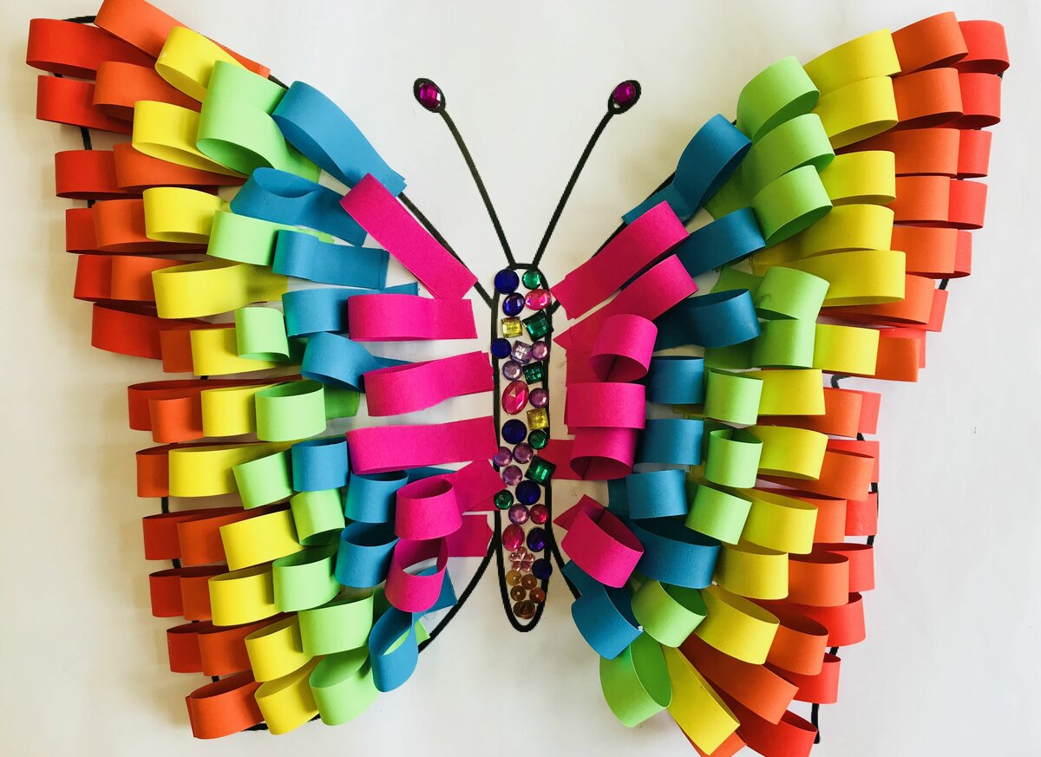

6.Рисование «Насекомые»
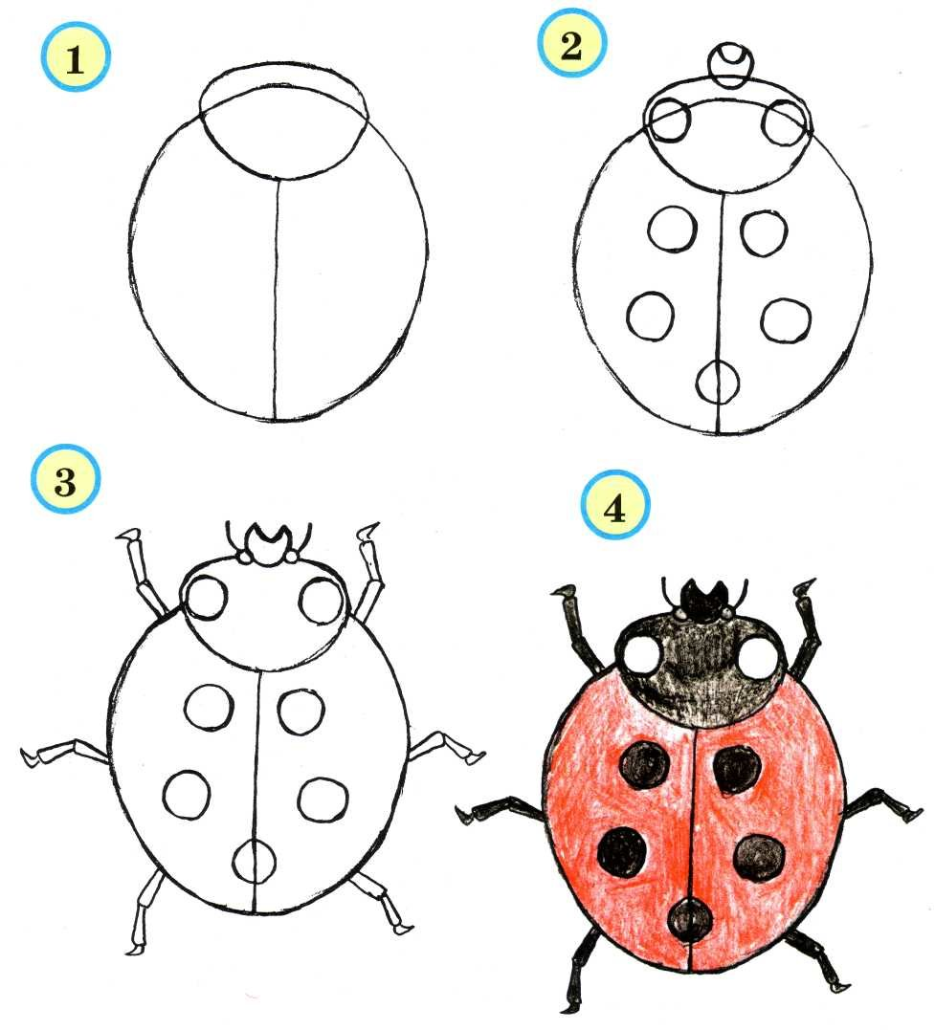

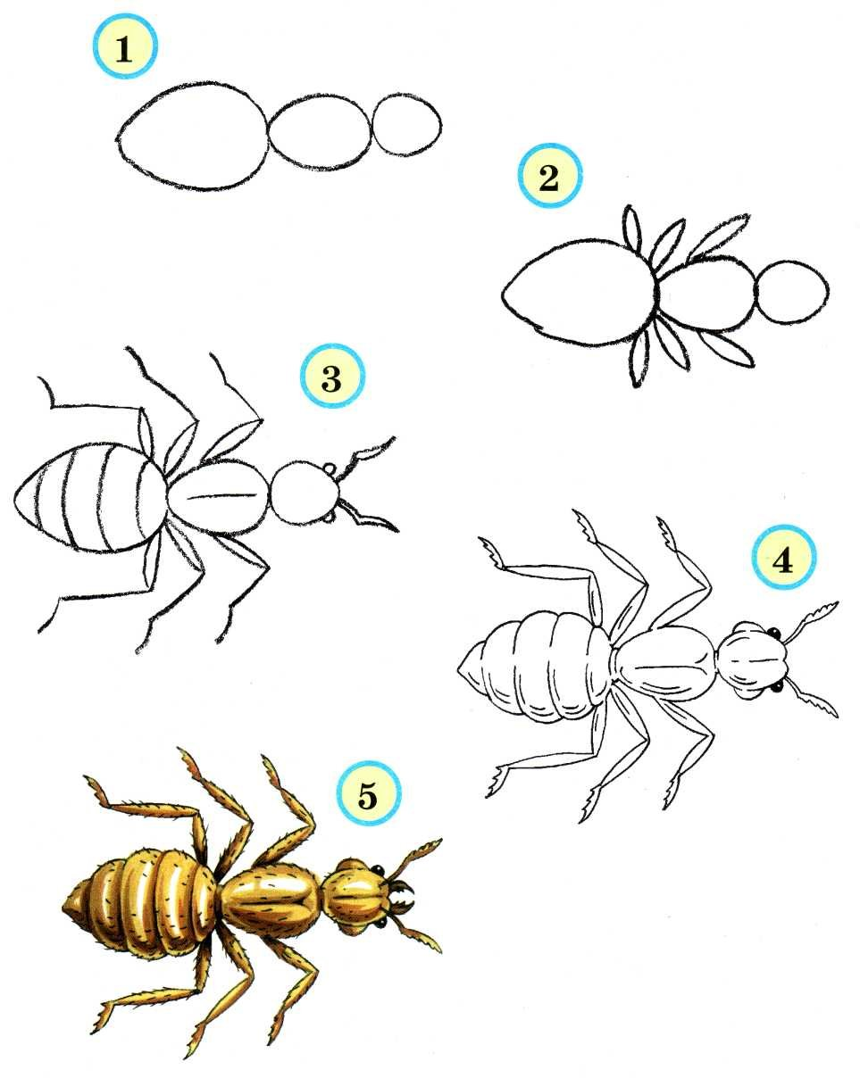
- Ручной труд «Бабочка»
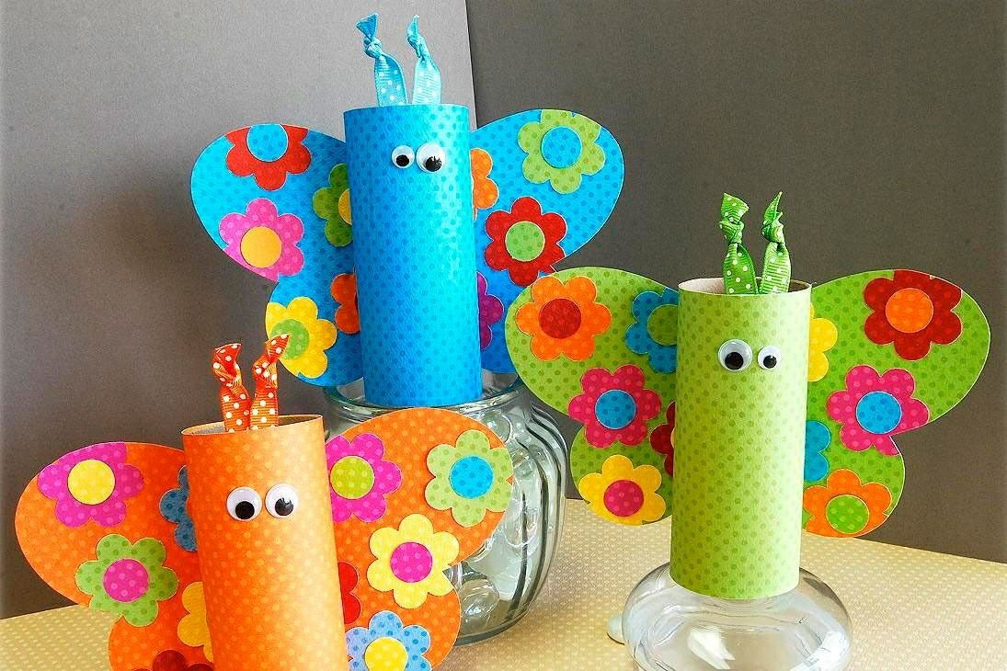

8.Лепка «Жуки»

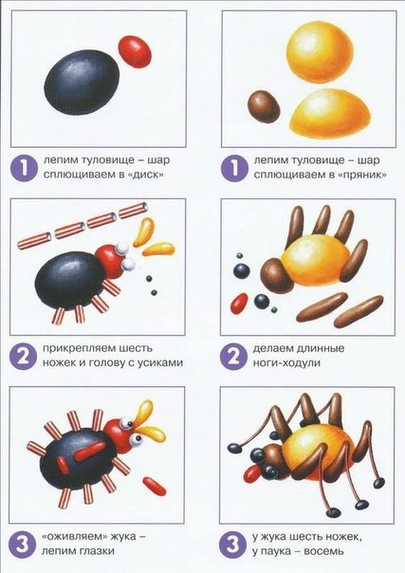

9.Закрепляем знания по элементарным математическим представлениям:
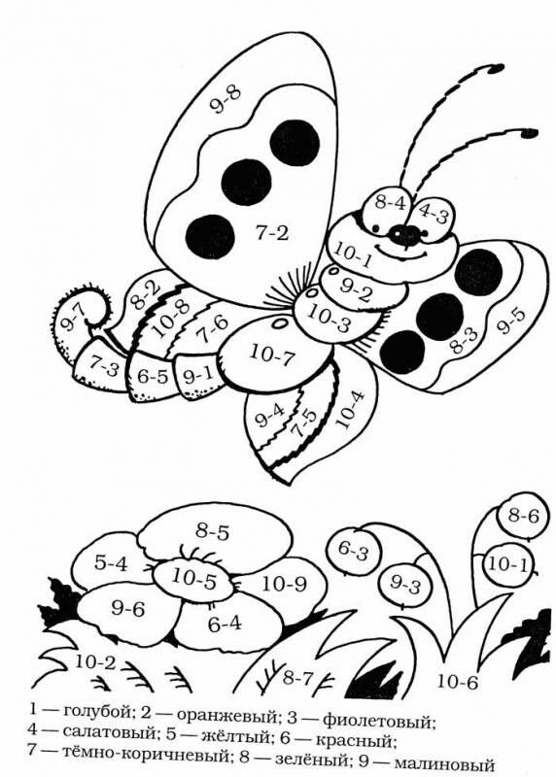

10. Обучение грамоте
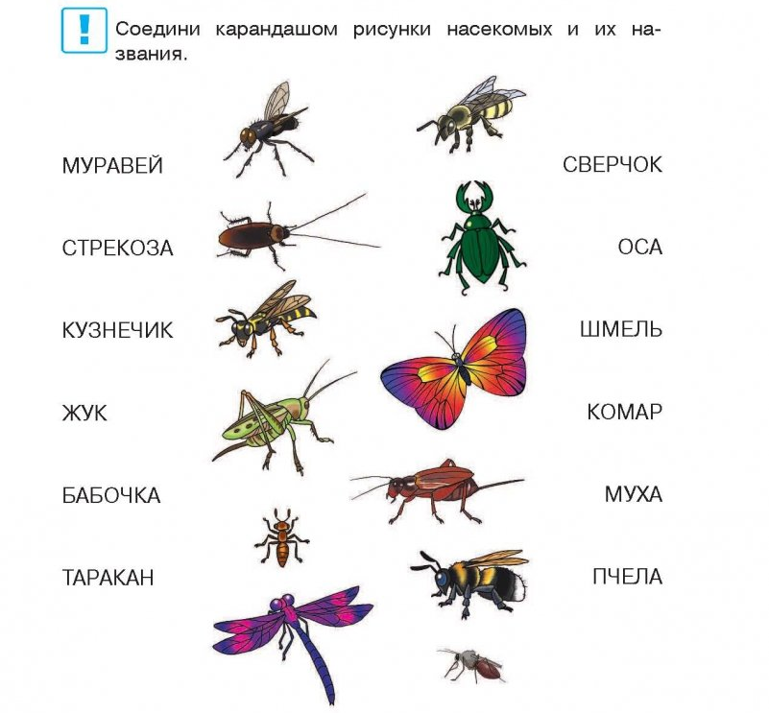
11. Выучите песню «В траве сидел кузнечик» и спойте вместе:
https://www.youtube.com/watch?v=IFU6Ty3so-c
В траве сидел кузнечик, в траве сидел кузнечик,
Совсем как огуречик зелененький он был.
Представьте себе, представьте себе,
Совсем как огуречик!
Представьте себе, представьте себе
Зелененький он был!
Он ел одну лишь травку, он ел одну лишь травку,
Не трогал и козявку и с мухами дружил.
Представьте себе, представьте себе,
Не трогал и козявку!
Представьте себе, представьте себе,
И с мухами дружил!
Но вот пришла лягушка, но вот пришла лягушка,
Прожорливое брюшко и съела кузнеца.
Представьте себе, представьте себе,
Прожорливое брюшко!
Представьте себе, представьте себе,
И съела кузнеца!
Не думал, не гадал он, не думал, не гадал он,
Никак не ожидал он такого вот конца.
Представьте себе, представьте себе,
Никак не ожидал он!
Представьте себе, представьте себе,
12. Предложите ребенку сделать зарядку «Бабочка»

https://www.youtube.com/watch?v=Cc23CHvUBY4

